Scenariusz lekcji geografii w klasie VII z wykorzystaniem tablicy interaktywnej
Prowadzący Bernadeta Ciapa

Temat: Lasy w Polsce

Hasło programowe: Cechy środowiska przyrodniczego Polski na tle Europy.

Zakres treści: •Typy zbiorowisk leśnych w Polsce, •Funkcje lasów, •Wskaźnik lesistości w Polsce na podstawie danych statystycznych, •Przestrzenne zróżnicowanie lesistości w Polsce, •Dziedzictwo przyrodnicze Polski.

Cel główny:
Zapoznanie uczniów z rodzajami lasów występujących w Polsce oraz przyczynami przestrzennego zróżnicowania wskaźnika lesistości w Polsce.

Cele szczegółowe: Uczeń zna: •Wartość wskaźnika lesistości w Polsce •Rodzaje lasów, •Terminy: „lesistość” , „monokultura”, ”bory”, „grądy”, „olsy”, „łęgi”. Uczeń wyjaśnia: •Przyczyny zróżnicowania lesistości w Polsce. Uczeń potrafi: •Rozpoznać na fotografiach rodzaje lasów w Polsce. •Omawiać znaczenie lasów. •Porównać wskaźnik lesistości woj. lubuskiego i woj. lubelskiego. •Korzystać z map, fotografii (technologii informacyjno-komunikacyjnych)

Postawy Uczeń: •Umiejętnie pracuje w zespole klasowym •Przyjmowanie postawy szacunku do środowiska przyrodniczego oraz rozumienie potrzeby racjonalnego w nim gospodarowania. •Umiejętnie przekazuje zdobyte informacje innym uczniom.

Formy pracy: Indywidualna, grupowa,

Metody: Burza mózgów, praca z podręcznikiem, analiza map, analiza ilustracji z Internetu,

Środki dydaktyczne:• Podręcznik , multimedialny atlas geograficzny Polski, teksty źródłowe, animacje przygotowane przez nauczyciela, 5 kopert z nazwami środowisk leśnych,

Przebieg lekcji:
Faza wprowadzająca:
- Czynności organizacyjne
- Wprowadzenie uczniów w tematykę lekcji. Uczniowie odpowiadają na pytania dotyczące klimatu Polski , podają nazwę strefy klimatycznej, w której leży Polska oraz określają typ klimatu naszego kraju.
- Uczniowie porównują mapy zmian zasięgu lasów w Polsce na przestrzeni wieków. Ochotnicy podają przyczyny tych zmian.
- Uczniowie odczytują z wykresu informacje dotyczące składu gatunkowego polskich lasów. Starają się wyjaśnić znaczenie pojęcia : monokultura.
Faza realizacyjna:
- Nauczyciel dzieli klasę na 5 grup.
- Każda grupa otrzymuje kopertę z elementami układanki dotyczącej różnych środowisk leśnych występujących w Polsce.
- Na podstawie podręcznika, map, tekstów źródłowych uczniowie w grupach wybierają z układanki elementy dotyczące wskazanego zbiorowiska a następnie uzupełniają tabelę narysowaną na tablicy.
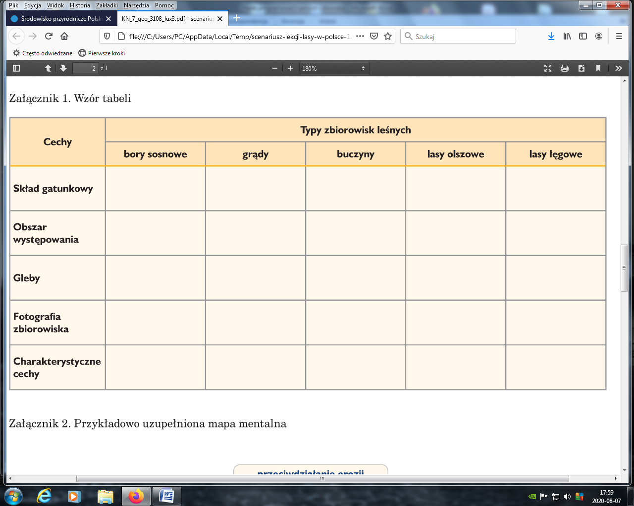

Wklejają również odpowiednie zdjęcia przygotowane wcześniej przez nauczyciela.

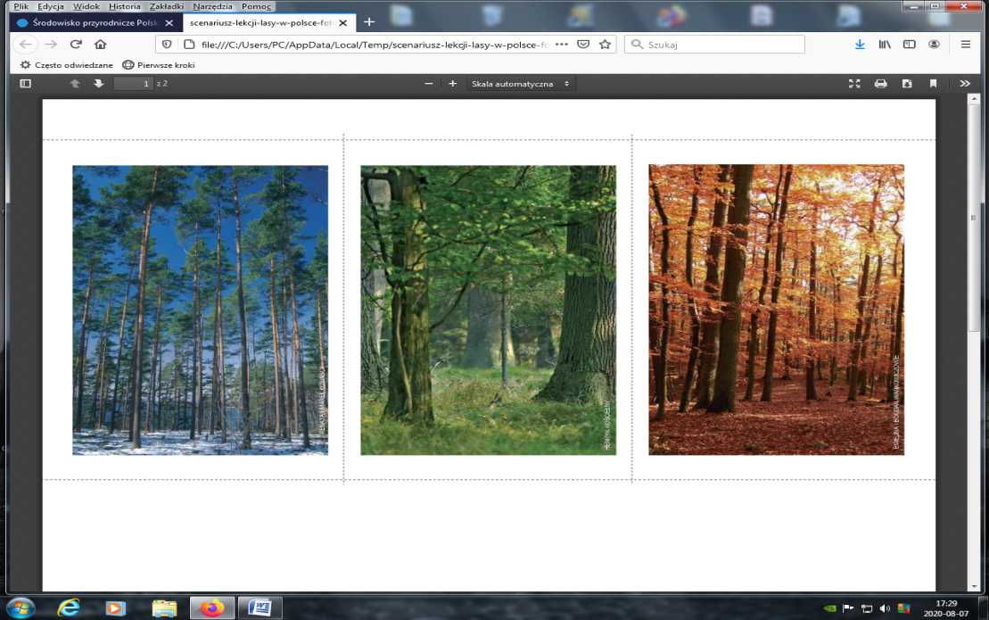
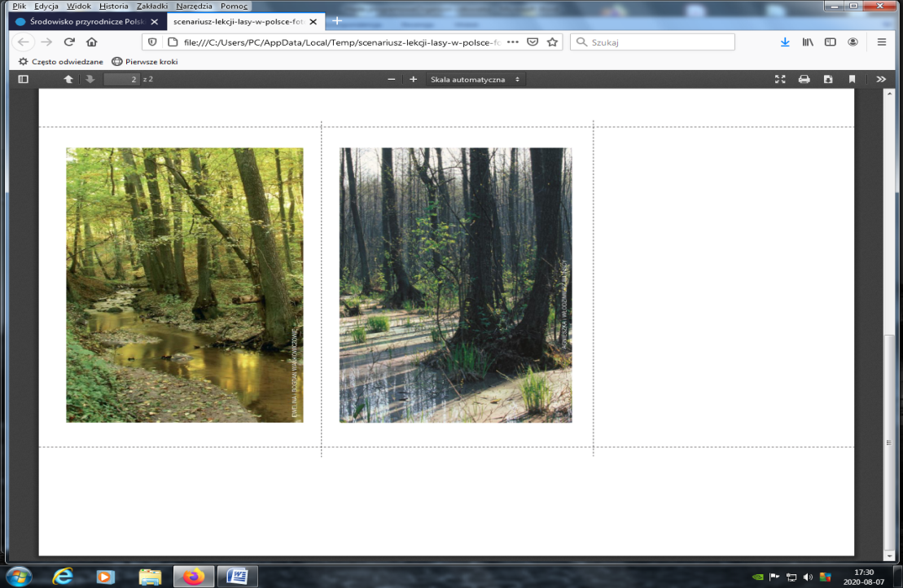

- Nauczyciel kontroluje pracę uczniów, pomaga im oraz wyjaśnia wątpliwości. Po zakończonej lekcji nauczyciel wykonuje screen tabeli i przesyła uczniom.

Faza podsumowująca:
- Nauczyciel pokazuje na tablicy fragment mapy mentalnej pt: Funkcje lasu i przeprowadza burzę mózgów. W pustych miejscach zapisuje propozycje i skojarzenia uczniów. Może to stanowić notatkę z lekcji.
- Nauczyciel ocenia pracę w grupach oraz indywidualna pracę uczniów na lekcji.

